6041005
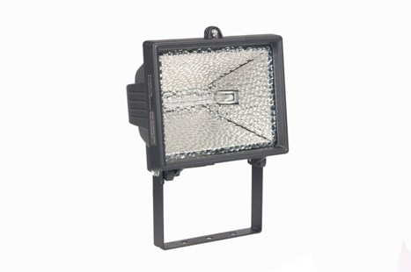
Halogeenarmatuur 500W
klasse II - 230V - 5m kabel
Halogeen armaturen klasse II zijn zowel geschikt voor permanente opstelling als voor gebruik op de werkvloer binnen handbereik. Hierdoor zijn deze armaturen uitermate geschikt voor gebruik in de bouw. Technische gegevens:
Artikelnummer | 60.410.05
EAN code | 8713265034407
Merk | Vetec
Spanning | 230 Volt
Kabel | 5 meter
Kabelsoort | H07RN-F (neopreen)
Aders/doorsnede | 2 x 1,0 mm²
Contactstop | spatwaterdicht
Lichtbron | 500 Watt
Lamphouder | R7s
Standaard | geen
Kleur | zwart
Beschermklasse | II (dubbel geïsoleerd)
Beschermingsgraad | IP 54
Keur | KEMA-KEUR
Afmetingen (hxbxd) | 185x226x127 mm
Gewicht | 1,8 kg
Lumen | 8500

